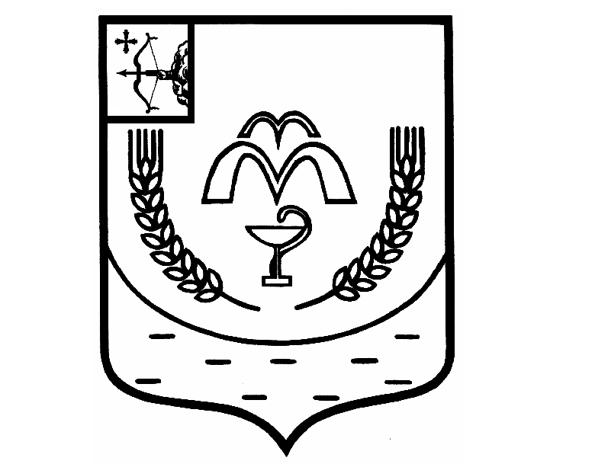

КУМЕНСКАЯ РАЙОННАЯ ДУМА
ШЕСТОГО СОЗЫВА
РЕШЕНИЕ
от 21.12.2021 № 5/27
пгт Кумёны

О внесении изменений в решение Куменской районной Думы от 09.11.2021 № 3/18

В соответствии со статьей 23, пунктом 4 статьи 40 Устава Куменского района Куменская районная Дума РЕШИЛА:
1. В пункте 2 решения Куменской районной Думы № 3/18 от 09.11.2021 добавить «с 01.01.2022 года».
2. Внести в Положение о Контрольно-счетной комиссии Куменского района, утвержденное решением Куменской районной Думы № 3/18 от 09.11.2021 года следующие изменения:
2.1. В названии Контрольно-счетной комиссии и в части 1 статьи 1 после слов Куменского района добавить «Кировской области».
2.2. Статью 1 дополнить частью 10 следующего содержания:
«10. Полное наименование – Контрольно-счетная комиссия Куменского района Кировской области, сокращенное наименование – Контрольно-счетная комиссия Куменского района.»
2.3. часть 3 статьи 4 изложить в следующей редакции:
«3. Срок полномочий председателя Контрольно-счетной комиссии составляет пять лет.».
3. Решение вступает в силу в соответствии с действующим законодательством.

Председатель
Куменской районной Думы А.А. Машковцева

Глава Куменского района И.Н. Шемпелев

